Компенсационные стабилизаторы переменного напряжения и тока. Применение стабилизаторов напряжения и тока в устройствах электропитания предприятий связи.
Компенсационные стабилизаторы напряжения переменного тока работают обычно от промышленной сети переменного тока синусоидальной формы. В некоторых схемах стабилизированных источников вторичного электропитания подобные стабилизаторы подключаются к выходу высокочастотного инвертора с прямоугольной формой напряжения.
В зависимости от типа регулирующего элемента (РЭ) различают магнитные, полупроводниковые и магнитно-полупроводниковые стабилизаторы напряжения переменного тока. Магнитные и тиристорные РЭ, работающие в режиме переключения, позволяют создавать мощные и высокоэффективные стабилизирующие устройства. Но существует один недостаток – стабилизированное выходное напряжение имеет искаженную форму, сильно отличающуюся от формы питающего напряжения.
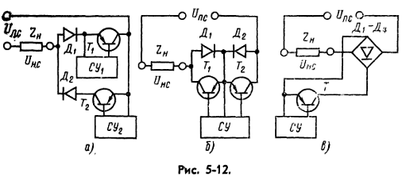
Неискаженную форму питающего напряжения переменного тока можно получить от стабилизатора в том случае, если его РЭ выполнить на транзисторах, работающих в режиме усиления, и включить его последовательно с сопротивлением нагрузки. Подобные схемы транзисторных РЭ приведены на рис. 5-12.
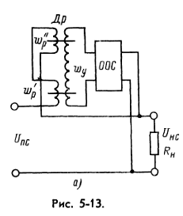
РЭ, выполненные по этим схемам не вносят искажений в форму кривой стабилизируемого напряжения, однако к. п. д. схем такой же низкий, как и у подобных стабилизаторов напряжения постоянного тока с непрерывным регулированием.

Компенсационные стабилизаторы напряжения переменного тока с магнитным РЭ находят широкое применение и выполняются на мощности от десятков вольт-ампер до сотен киловольт-ампер. Применение магнитных РЭ позволяет существенно упростить схему управления (СУ) стабилизатора, обеспечить высокую надежность работы, сравнительно просто обеспечить гальваническую развязку входной и выходной цепей стабилизатора. В качестве магнитных элементов обычно применяются управляемые дроссели насыщения, трансформаторы с регулируемым подмагничиванием и магнитные усилители.
В простейшей схеме стабилизатора напряжения переменного тока, приведенной на рис. 5-13,а, рабочие обмотки ω/_{р} и ω//_{р} управляемого дросселя насыщения Др включены последовательно с сопротивлением нагрузки R_{H}. Изменение тока в управляющей обмотке ω_{у} дросселя приводит к изменению момента насыщения сердечника, т. е. изменение угла регулирования ά. Таким образом происходит поддержание постоянства напряжения на сопротивлении нагрузки.
Современная аппаратура проводной связи предъявляет достаточно жесткие требования к стабильности питающих напряжений. Поэтому ЭПУ должны содержать устройства для регулирования и стабилизации напряжения. Эти операции можно осуществлять как в цепях переменного тока, так и постоянного.
Для повышения энергетических и экономических показателей и при индивидуальной системе электропитания ЭПУ оборудуются общестанционными стабилизаторами напряжения переменного тока. Для этого же стабилизируется выходное напряжение переменного тока УГП и собственных дизель-генераторных электростанций.
В настоящее время широко применяются угольные регуляторы напряжения РУН. Однако ввиду большой инерционности они могут применяться только в цепях с постоянной нагрузкой.
При небольшой мощности ЭПУ допускается применение регулирования напряжения в цепи постоянного тока при помощи нелинейных элементов (вентилей или противоэлементов). [Электропитание устройств связи. Под ред. В. Е. Китаева с.273-275].

